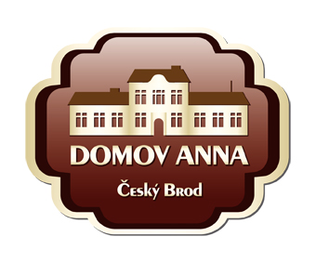**ANNA ČESKÝ BROD, sociální služby pro seniory**

Žitomířská 323, 282 01 Český Brod

IČ 00873713

Tel. 321 622 257, Tel./fax 321 623 330

­­­­­­­­­­­­­­­­­­­­­

**Dotazník pro veřejnost**

|  |
| --- |
| 1. Znáte naše zařízení? |
| 1. Máte v našem zařízení někoho blízkého nebo známého? |
| 1. Pokud jste naše zařízení navštívil /a, jaký jste měl /a z návštěvy dojem? |
| 1. Co byste nám doporučil /a změnit? |
| 1. Co Vás na našem zařízení zaujalo? |
| 1. Pokud byste potřeboval /a pobytovou službu sociální službu, zvolil /a byste naše zařízení? |

Děkujeme za čas, který jste věnovala vyplňování našeho dotazníku. Dotazník bude použit pouze pro vnitřní potřeby zařízení a ke zlepšení sociální služby.